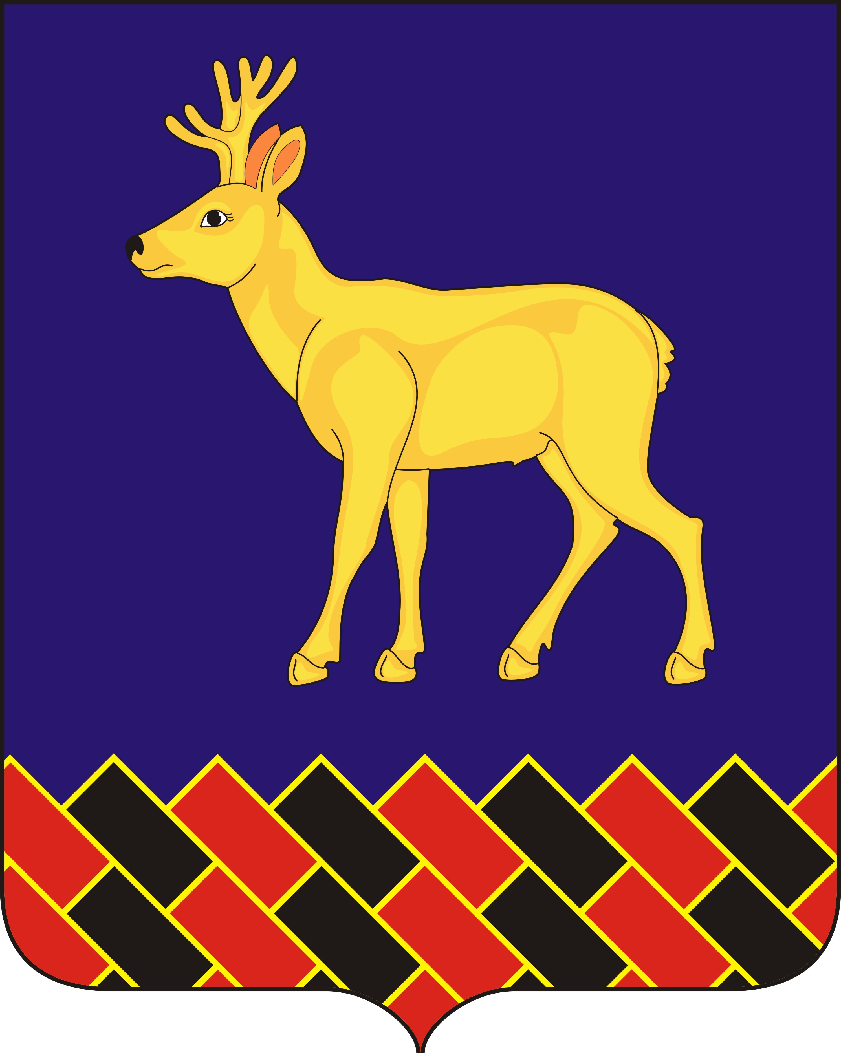
ПРОЕКТ

КУРГАНСКАЯ ОБЛАСТЬ
МИШКИНСКИЙ МУНИЦИПАЛЬНЫЙ ОКРУГ
ДУМА МИШКИНСКОГО МУНИЦИПАЛЬНОГО ОКРУГА

РЕШЕНИЕ

от 30 ноября 2022 года № 236
р.п. Мишкино

Информация о реализации плана приватизации муниципального

имущества в 2022 году

В соответствии с Федеральным законом от 21.12.2001 г. № 178-ФЗ «О приватизации государственного и муниципального имущества», решением Думы Мишкинского муниципального округа курганской области от 27.10.2022 г. № 184 «Об утверждении Порядка управления и распоряжения имуществом, находящимся в муниципальной собственности Мишкинского муниципального округа», на основании ст. 46 Устава Мишкинского муниципального округа Курганской области, Дума Мишкинского муниципального округа
РЕШИЛА:
1. Информацию председателя комитета по управлению муниципальным имуществом Администрации Мишкинского муниципального округа Курганской области Микерина А.В. принять к сведению.
2. Настоящее решение вступает в силу после официального обнародования.
3. Настоящее решение обнародовать на информационном стенде Администрации Мишкинского муниципального округа Курганской области и разместить на официальном сайте Администрации Мишкинского муниципального округа в сети Интернет.
4. Контроль за выполнением настоящего решения возложить на председателя постоянной комиссии по экономическому развитию Думы Мишкинского муниципального округа Курганской области.

Председатель
Думы Мишкинского муниципального округа
Курганской области В.В. Сажин

ЛИСТ СОГЛАСОВАНИЯ

к решению Думы Мишкинского муниципального округа «Информация о реализации плана приватизации муниципального имущества в 2022 году»

№ ________ от ________________________ года

ПРОЕКТ ПОДГОТОВЛЕН И ВНЕСЁН:
комитетом по управлению муниципальным имуществом
Администрации Мишкинского муниципального округа

Председатель комитета по управлению
муниципальным имуществом
Администрации Мишкинского муниципального округа А.В. Микерин

ПРОЕКТ СОГЛАСОВАН:

Первый заместитель
Главы Мишкинского муниципального округа Е.С. Прокопьев

Руководитель юридической службы
Администрации Мишкинского муниципального округа М.Н. Фролова

Управляющий делами – руководитель аппарата
Администрации Мишкинского муниципального округа Н.В. Андреева

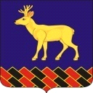  Российская Федерация  Курганская область  Администрация  Мишкинского муниципального округа  Ленина ул., 30  р.п. Мишкино, 641040  Тел./факс: 3-17-36  e-mail: 45t01302@kurganobl.ru  _________ № _______  на_________________ | Председателю  Думы Мишкинского муниципального округа В.В. Сажину

Уважаемый Виктор Владимирович!

Администрация Мишкинского муниципального округа просит Вас включить в повестку дня и внести на рассмотрение Думы Мишкинского муниципального округа следующие вопросы:
- О реализации плана приватизации муниципального имущества в 2022 году;
- О плане приватизации муниципального имущества на 2023 год.

С уважением,
Глава
Мишкинского муниципального округа
Курганской области Д.В. Мамонтов

Микерин А.В.
31056

